桃園市同德國民小學112學年度寒假學生社團A時段簡介
A1ㄧ、社團名稱： 韓風MV舞蹈社 指導老師：曾淑惠(Maggie)
二、活動目的： 培養與激發學生舞蹈潛能，進而維持願意學習各種不同的肢體動
作與舞蹈風格，培養自信、展現自我，點燃學生對舞蹈的熱愛，體會與同儕間課後才藝互動的樂趣與自我肯定。
三、參加對象：1-6年級 開班名額上限：20人
四、社團活動簡介：這學期教導MV歌曲BLACKPINK-SHUT DOWN，每堂課先暖身拉筋開始，每個動作反覆指導練習、再複習加深印象。每次上課會複習前一堂課的舞蹈動作，再銜接新的段落舞蹈，在10堂課程中讓學生學會完整一首歌。
附件1
112學年度寒假同德國小學生社團課程進度表
上課時間：1/22(一)~2/2(五)(A)8:00-10:00 上課地點：活動中心1樓
週次 | 日期 | 單元名稱 | 教 授 內 容 簡 述
一 | 1/22 | 課程1本學期歌曲BLACKPINK-SHUT DOWN | 暖身操，前奏與第一段教學
一 | 1/23 | 課程2本學期歌曲BLACKPINK-SHUT DOWN | 暖身操，複習昨天舞蹈，第一段繼續教學
一 | 1/24 | 課程3本學期歌曲BLACKPINK-SHUT DOWN | 暖身操，複習昨天舞蹈，第一段繼續教學
一 | 1/25 | 課程4本學期歌曲BLACKPINK-SHUT DOWN | 暖身操，複習昨天舞蹈，第一段繼續教學
一 | 1/26 | 課程5本學期歌曲BLACKPINK-SHUT DOWN | 暖身操，複習昨天舞蹈，第二段教學
二 | 1/29 | 課程6 本學期歌曲BLACKPINK-SHUT DOWN | 暖身操，複習上週五的舞蹈，第二段繼續教學
二 | 1/30 | 課程7 本學期歌曲BLACKPINK-SHUT DOWN | 暖身操，複習昨天舞蹈，第二段繼續教學
二 | 1/31 | 課程8 本學期歌曲BLACKPINK-SHUT DOWN | 暖身操，複習昨天舞蹈，間奏教學
二 | 2/1 | 課程9 本學期歌曲BLACKPINK-SHUT DOWN | 暖身操，複習昨天舞蹈，間奏與末段教學
二 | 2/2 | 課程10 本學期歌曲BLACKPINK-SHUT DOWN | 暖身操，整首舞蹈複習，完整影片拍攝

A2ㄧ、社團名稱： 寶可夢卡牌遊戲社A 指導老師：何恭竣/沈俊衛
二、活動目的：
寶可夢集換式卡牌是一款與數學息息相關的桌上遊戲，希望透過教導寶可夢卡牌的過程激發孩子們的思考邏輯，除了構築牌組需要想像力、對戰過程需要許多數學計算，亦可透過與不同玩家對戰認識許多朋友，孩子回家後也能與家長一同遊玩增添親子樂趣，希望能培養此興趣讓孩子的娛樂不單單是手機等電子產品。
三、參加對象：四~六年級 開班名額上限：16
四、社團活動簡介：
1.基本規則 2.牌組構築3.分組對戰 4.賽場分析5.賽事介紹6.小型賽事 7.卡牌設計
附件1 112學年度寒假同德國小學生社團課程進度表
上課時間：113/1/22(一)~2/2(五)(A)8:00-10:00 上課地點： 一年1班教室
週次 | 日期 | 單元名稱 | 教 授 內 容 簡 述
 | 1/22 | 課程簡介&卡牌遊戲小知識 | 課程大綱、寶可夢卡牌的影響力、認識卡牌遊戲歷史與各式卡牌遊戲
 | 1/23 | 基本規則 | 對戰開始前準備、獲勝條件、基本卡面認知等硬規則
 | 1/24 | 進階規則 | 傷害判定、特殊狀態判定、特性與招式的使用等對戰中常發生的狀況
 | 1/25 | 卡牌相關產業知識&妥善保護 | 認知卡牌價值與如何保護卡牌以免受損
 | 1/26 | 賽事介紹 | 各大賽事介紹與如何參與
 | 1/29 | 牌組構築 | 如何構築與調整自己的牌組往更有競技性發展、或更有自己喜好的特色
 | 1/30 | 賽場分析 | 主流賽場環境牌組分析、各大牌組運作方式
 | 1/31 | 對戰觀摩 | 線上觀摩海內外高手過招
 | 2/1 | 卡牌設計 | 發揮想像力設計一張自己專屬的卡片
 | 2/2 | 小型道館賽 | 課堂結束的小比賽

A3ㄧ、社團名稱：足球社初階班 指導老師：陳岳豊
二、活動目的：以輕鬆的方式引導孩子認識足球進而學會足球。
三、參加對象：1~3年級 開班名額上限：20人
四、社團活動簡介：
透過寓教於樂的方式，認識足球並從中學習足球的傳、停、帶、射，並進而體驗了解比賽的樂趣，再從比賽中學習態度、紀律、禮貌等常規，以健全孩童發展。

附件1 112學年度寒假同德國小學生社團課程進度表
社團名稱：足球社初階班 指導老師: 陳岳豊
上課時間：1/22~2/2上午8:00~10:00 上課地點：中庭(後川堂)
週次 | 日期 | 單元名稱 | 教 授 內 容 簡 述
一 | 1/22 | 課程1 盤帶大師 | 利用腳各種部位來帶球,進而改變速度改變方向
二 | 1/23 | 課程2 蜜蜂衝回家 | 蜘蛛者站在線上,帶球者當蜜蜂,需衝刺過線且不得被蜘蛛抓到
三 | 1/24 | 課程3 花式玩球 | 以腳底來控制球進而達到停球效果，讓腳底停球後可以移動進行到雙腳來移動並保持不倒
四 | 1/25 | 課程4 一對一大師 | 兩邊加入球門,利用前面所學來過人並完成把球踢入球門
五 | 1/26 | 課程5 傳球大師 | 兩人一組利用內側傳球給對方進而調整距離及力度
六 | 1/29 | 課程6 三人行 | 三個人跑動控球並傳球
七 | 1/30 | 課程7 足球保齡球 | 以角錐排成保齡球瓶位子，後以腳踢的方式來進行保齡球遊戲
八 | 1/31 | 課程8 射門大師 | 利用腳背及各部位完成射門
九 | 2/1 | 課程9 三人制足球賽 | 一隊三人分各組競賽
十 | 2/2 | 課程10 五人制足球賽 | 一隊五人分各組競賽

A4ㄧ、社團名稱：初階羽球社A 指導老師： 歐陽群/陳彥均老師
二、活動目的：推展羽球學習，孕育孩子氣質內涵與第二技能。
三、參加對象：中年級/羽球初學者 四、開班名額上限：20
五、社團活動簡介：
- 羽球規則與禮儀介紹 2.各種擊球技巧 3.米字型步法訓練 4.小組分組比賽

附件1 112學年度寒假同德國小學生社團課程進度表
上課時間：上午8：00-10：00 上課地點： 活動中心3樓
週次 | 日期 | 單元名稱 | 教 授 內 容 簡 述
一 | 1/22 | 持拍基礎練習 | 羽球介紹、握拍教學
一 | 1/23 | 發球練習 | 正、反拍發球練習
一 | 1/24 | 基礎步伐練習 | 中場兩點腳步、平球練習
一 | 1/25 | 基礎上手球練習 | 高遠球練習
一 | 1/26 | 基礎前場練習 | 放小球，挑高球練習
二 | 1/29 | 基礎步伐練習 | 前場小球移動後場長球練習
二 | 1/30 | 單打規則介紹 | 單打規則說明、單打比賽
二 | 1/31 | 基礎前場練習 | 網前撲球，攻擊球打法
二 | 2/1 | 基礎防守練習 | 接殺球練習
二 | 2/2 | 實戰比賽 | 學期末排名賽

A5社團名稱：同德國小管樂團 指導老師：陳逸倫老師/徐巧紋老師
活動目的：同德國小管樂團於94年10月以社團型態成立，在歷任校長鼎力支持下，茁壯成長；現任萬校長對於同德管樂更是呵護有加，鼎力支持，從團員招募、團服設計乃至分部培訓、儀典展演，校長都躬親參與，讓同德管樂發光發熱，成為絃歌不輟的同德校園重要一環；團長陳逸倫老師是法國國立馬爾梅松音樂學院高級演奏班第一獎畢業，現任多所高中音樂班指導老師，也擔任中原大學、慈文國中及桃園市多所學校樂團指揮，指導學生參加全國音樂比賽屢獲佳績。在萬校長的領導和陳團長的指揮之下，同德國小管樂團參加桃園市音樂比賽，分別榮獲106-111學年度優等及108學年度特優的殊榮。
助理教師：林禮文、陳建維、江帛軒、陳彥傑、徐千又、陳翰、劉珮瑩、黃子臻
參加對象：同德國小2-6年級 開班名額上限：60人
附件1 112學年度寒假同德國小學生社團課程進度表
上課時間：113年1/22-1/26上午9:00-12:00 上課地點：管樂教室
日期 | 單元名稱 | 教 授 內 容 簡 述
1/22 | 課程1 | A團:參加正式比賽、美展演出、成果展演及各項支援演出。  B團：進階合奏訓練、進階技巧訓練、訓練團隊合作精神。
1/23 | 課程2 | A團:參加正式比賽、美展演出、成果展演及各項支援演出。  B團：進階合奏訓練、進階技巧訓練、訓練團隊合作精神。
1/24 | 課程3 | A團:參加正式比賽、美展演出、成果展演及各項支援演出。  B團：進階合奏訓練、進階技巧訓練、訓練團隊合作精神。
1/25 | 課程4 | A團:參加正式比賽、美展演出、成果展演及各項支援演出。  B團：進階合奏訓練、進階技巧訓練、訓練團隊合作精神。
1/26 | 課程5 | A團:參加正式比賽、美展演出、成果展演及各項支援演出。  B團：進階合奏訓練、進階技巧訓練、訓練團隊合作精神。

活動錦集（照片）
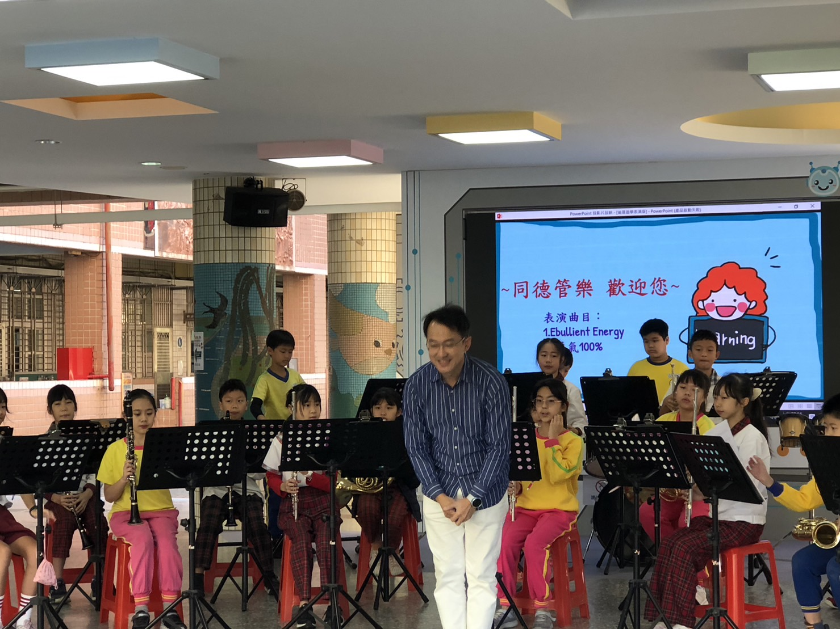 | 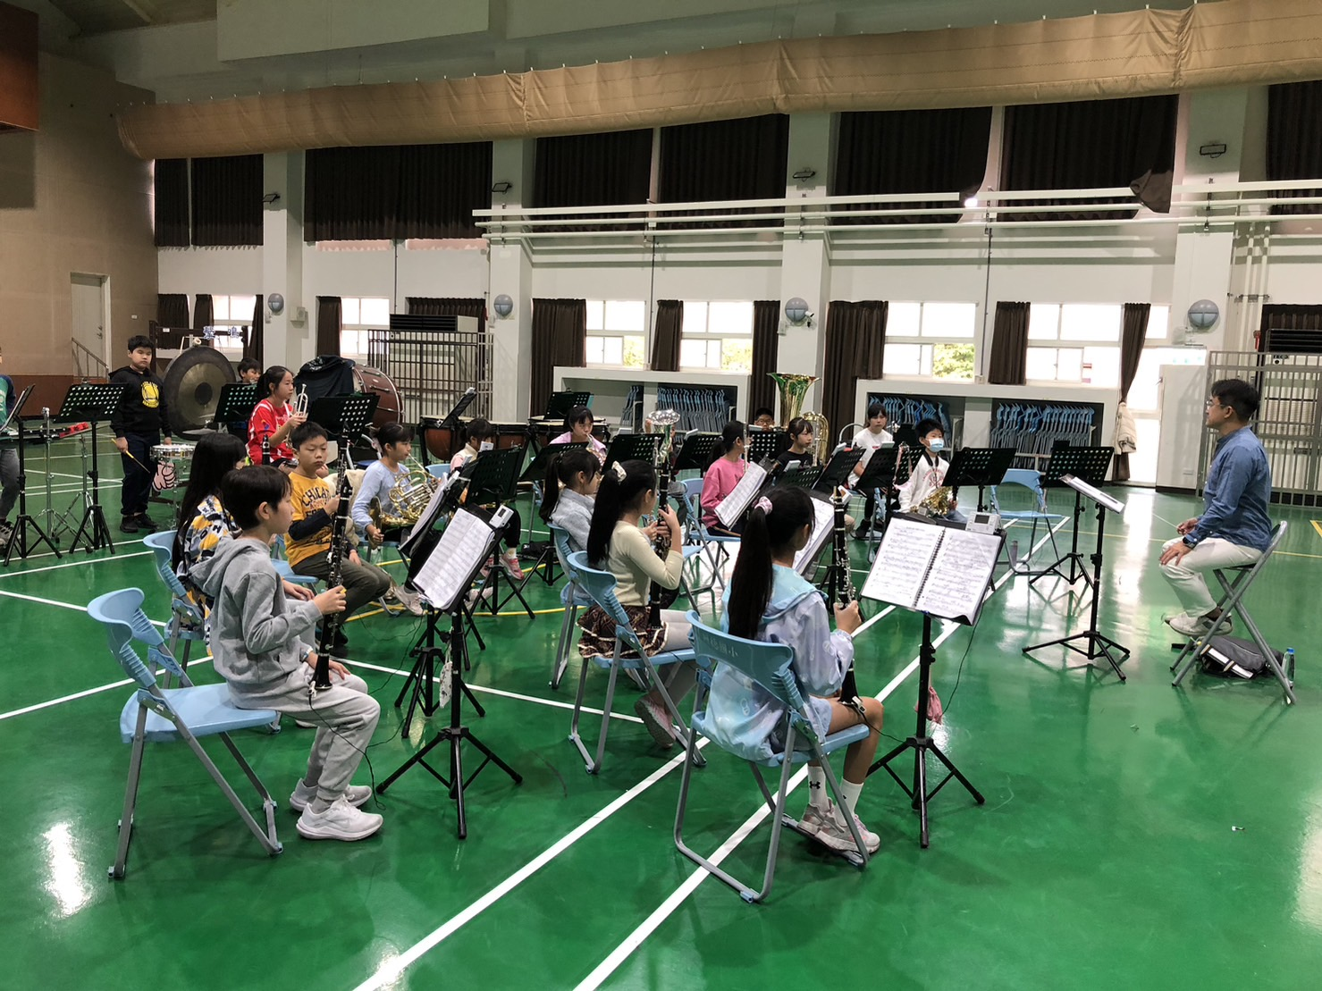
說明： 配合學校迎賓活動演出 | 說明：賽前移地訓練
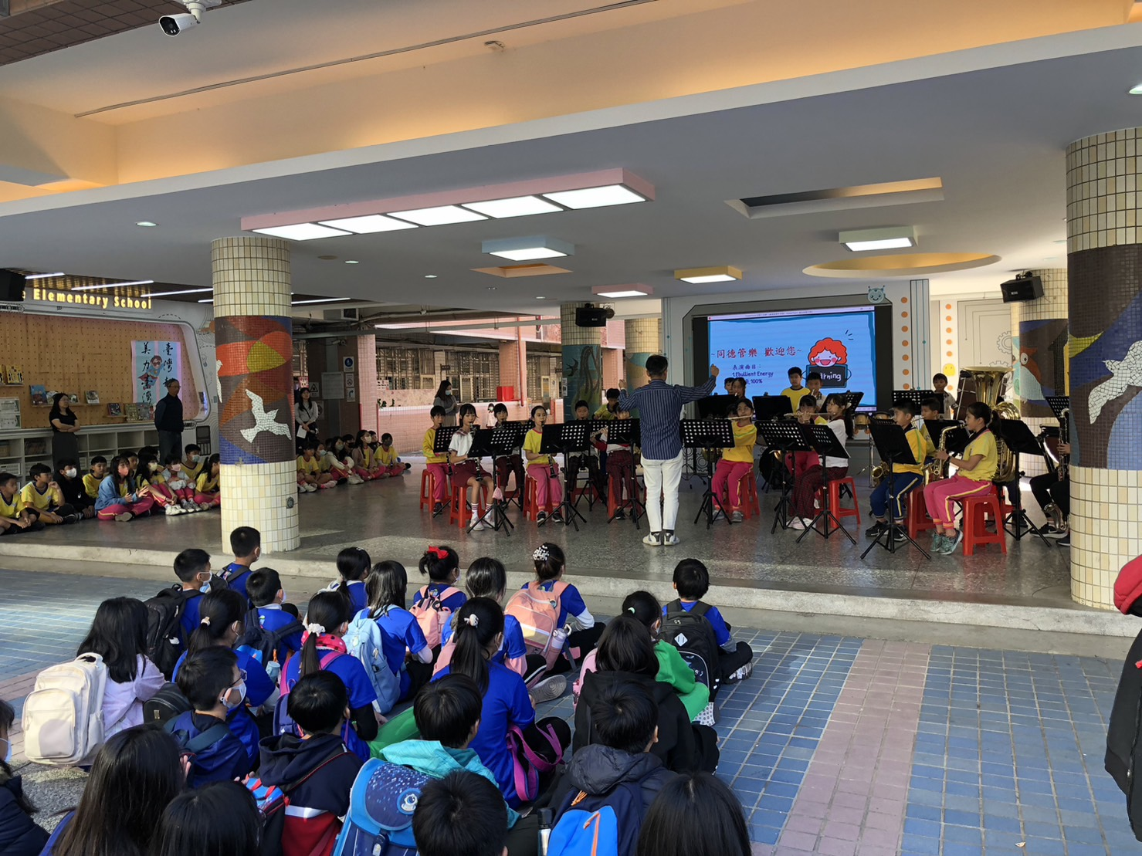 | 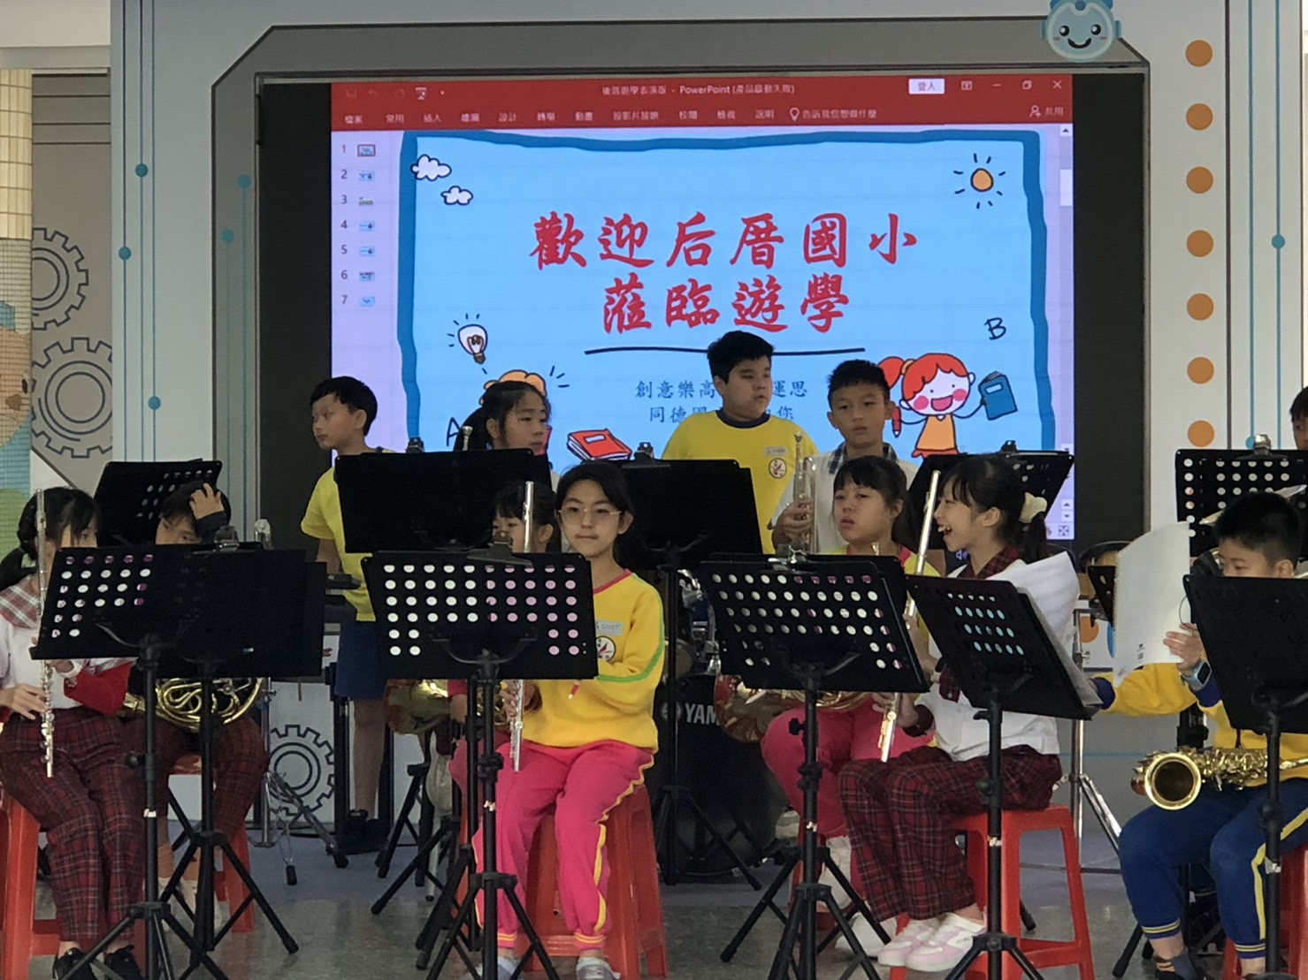
說明： 后厝國小師生到場欣賞 | 說明： 團員以興奮的心情迎接外賓

A6ㄧ、社團名稱：同德國小弦樂團
二、活動目的：本校弦樂團成立滿二十週年，曾連續十四年榮獲桃園市音樂比賽優等與全國音樂比賽北區甲等或優等佳績，學校與家長們甚為肯定，本團秉持藝術人文之精神，希望藝術充滿校園與社區。
三、指導老師：陳治豪老師、陳震宗老師、楊鈞智老師、楊似虹老師、黃盈瑜老師、黃彥霖老師、游靜宜老師、伊菀津老師、丁喬老師
四、助理教師： 丁喬老師
五、參加對象：本校1~ 6年級學生
六、活動時間：113年1月29日~2月2日（上午8~12點）
七、活動地點：活動中心二樓弦樂教室或其他專科教室
八、開班名額上限：80名
九、社團活動簡介：A團：參加正式比賽、美展演出、成果展演及各項支援演出。
B團：進階合奏訓練、進階技巧訓練。
C團：基礎訓練、基礎樂理課程、基礎合奏概念。
同德國小弦樂團簡介
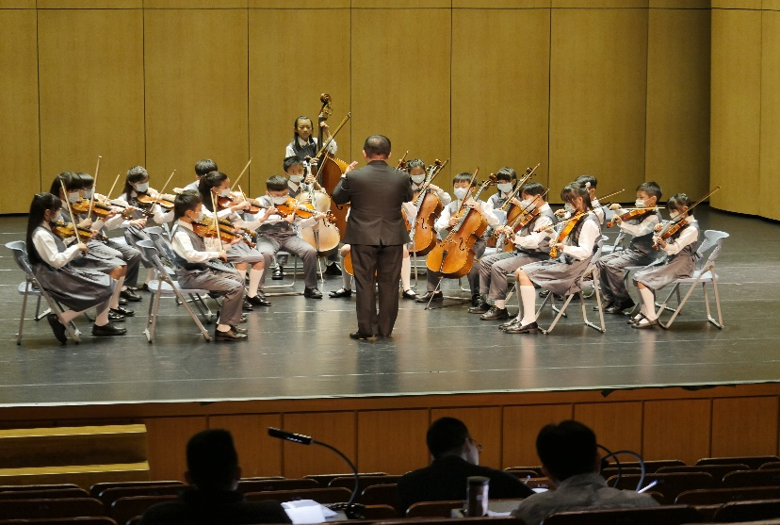
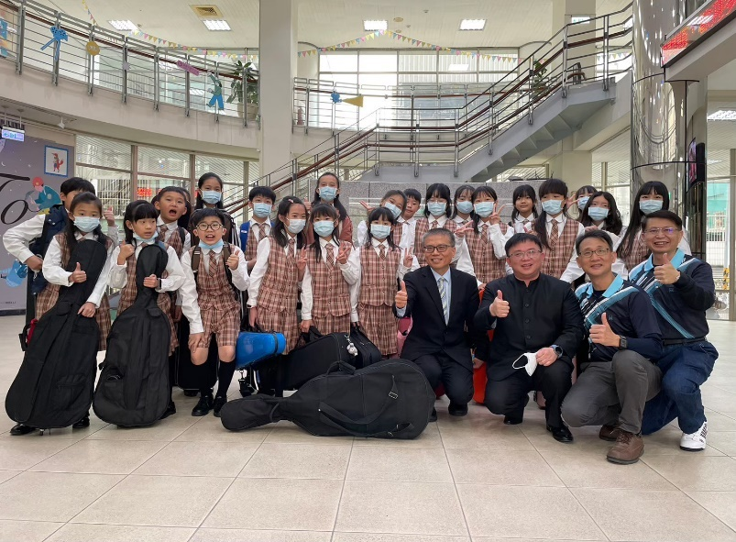
同德國小弦樂團成立於民國九十二年，在萬榮輝校長的帶領與家長的熱情支持，並且加上老師們的悉心指導，程度已達專業規模。樂團早期舉辦師生聯合音樂會，校慶十周年的演出，母親節公益音樂會，並與花蓮市明義國小音樂班校際交流演出。從民國97年到112年榮獲桃園市音樂比賽優等，以及代表桃園市參加全國音樂比賽榮獲優異佳績。

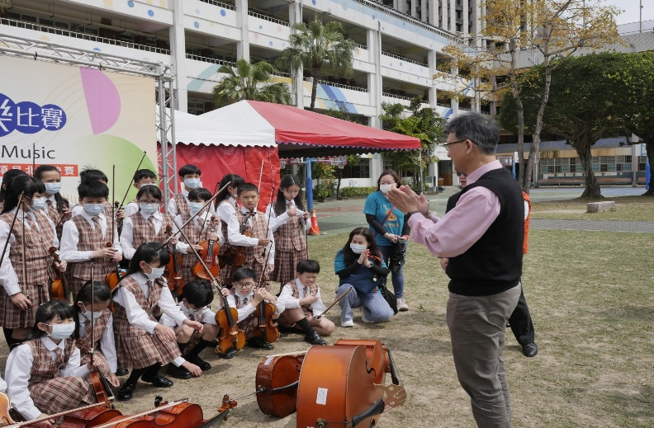
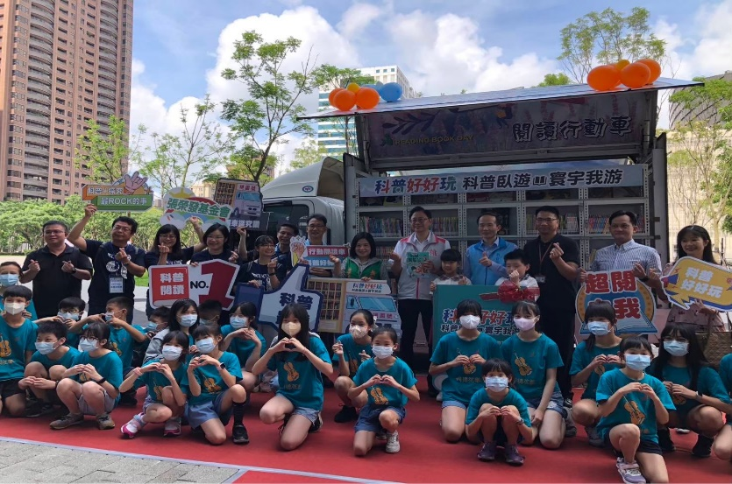
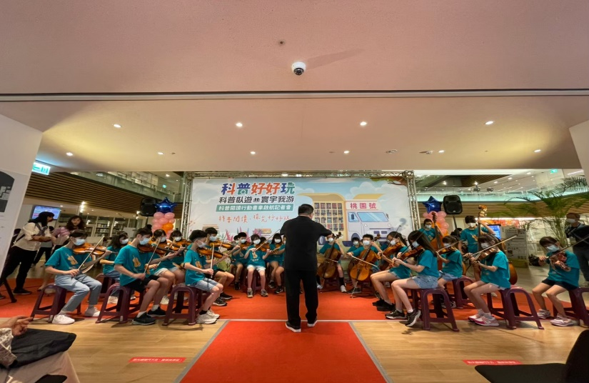
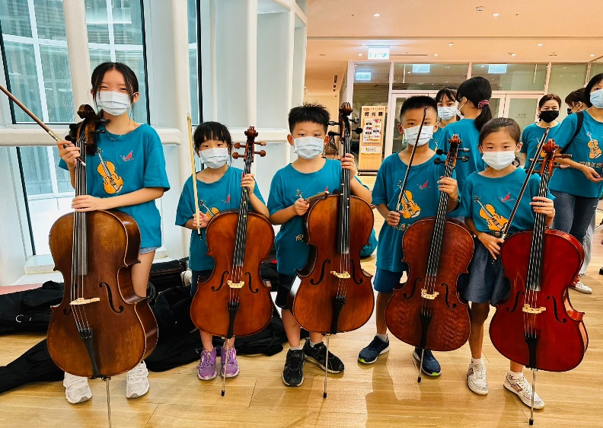

同德國小弦樂團A團113年寒假集訓通知單
親愛的弦樂團家長您好：
學期逐漸接近尾聲，為了在全國大賽拚出更好的成績，樂團規劃集訓課程，懇請家長將假期與上課時間錯開。集訓時間規劃如下，並請按照時間上課，如有任何問題請與治豪老師聯繫。敬祝各位身體健康、假期愉快！
弦樂團敬上 2023/12/8
※本學期樂團上課時間到民國113年1月11日結束。
※寒訓時間：民國113年1月29日至2月2日。
※下學期樂團開課時間：民國113年2月19日
日期 | 1/29 | 1/30 | 1/31 | 2/1 | 2/2
星期 | 一 | 二 | 三 | 四 | 五
08：00  ~  10：00 | 第二部  第三部  大提琴 | 第二部  第三部  大提琴
10：00  ~  12：00 | 第一部 | 第一部 | 團練 | 團練 | 團練

同德國小弦樂團B團113年寒假集訓通知單
親愛的弦樂團家長您好
學期慢慢接近尾聲，孩子最期盼的寒假即將到來，樂團為了讓孩子在長達一個月假期期間琴藝能持續精進規劃了集訓課程。懇請家長將假期與上課時間錯開。集訓時間規劃如下，請大家按照時間上課，如有任何問題請與治豪老師聯繫。敬祝各位身體健康、假期愉快！
弦樂團敬上 2023/12/8
※本學期樂團上課時間到民國113年1月11日結束。
※寒訓時間：民國113年1月29日至2月2日。
※下學期樂團開課時間：民國113年2月19日
※B團上課時間表※
日期 | 1/29 | 1/30 | 1/31 | 2/1 | 2/2
星期 | 一 | 二 | 三 | 四 | 五
08：00  ~  10：00 |  | 大提琴 | 大提琴
10：00  ~  12：00 | 小提琴 | 小提琴 | 團練 | 團練 | 團練
10：00  ~  12：00 | 中提琴 | 中提琴 | 團練 | 團練 | 團練

同德國小弦樂團C團113年寒假集訓通知單
親愛的弦樂團家長您好
學期已接近尾聲，樂團規劃寒假集訓課程。麻煩大家將假期與上課時間排開。集訓時間規劃如下，請大家按照時間上課，如有任何問題請與治豪老師聯繫。敬祝各位身體健康、假期愉快！
弦樂團敬上 2023/12/8
※本學期樂團上課時間到民國113年1月11日結束。
※寒訓時間：民國113年1月29日至2月2日。
※下學期樂團開課時間：民國113年2月19日
※C團上課時間表※
日期 | 1/29 | 1/30 | 1/31 | 2/1 | 2/2
星期 | 一 | 二 | 三 | 四 | 五
08：00  ~  10：00 |  | 大提琴基礎班 | 大提琴基礎班 |  | 大提琴基礎班
10：00  ~  12：00 | 中提琴基礎班 | 中提琴基礎班 |  | 中提琴基礎班 | 中提琴基礎班
10：00  ~  12：00 | 小提琴基礎班 | 小提琴基礎班 |  | 小提琴基礎班 | 小提琴基礎班

